检 测 报 告

试验名称：绝缘层压接弯折试验

主检： |  | 日期： | 2023年12月29日
审核： | 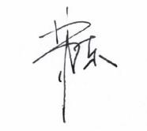 | 日期： | 2023年12月29日
批准： |  | 日期： | 2023年12月29日

北京光华荣昌汽车部件有限公司实验室

声 明

- 报告无实验室“检测专用章”无效。
- 报告无主检、审核、批准人签字无效。
- 报告涂改无效。
- 复制报告未重新加盖“检测专用章”无效。
- 对检测报告若有异议，请收到报告后15个工作日内通知实验室。
⑹ 送样检测仅对样品负责。
⑺ 电子版报告无安全密码无效。

试验单位：北京光华荣昌汽车部件有限公司实验室
地 址：北京市昌平区流村镇工业园区
电 话： (010) 60793358-5711 邮 编：102200

样品名称 | 电动座椅线束总成 | 车 型 | G3
样品件号 | BEC0010256 | 样品数量 | 1件
委托单位 | 座椅开发部 | 生产单位 | /
送样者及其 联系方式 | 付成野  电话：15010533465 | 送样日期 | 2024年1月18日
试验地点 | 北京光华荣昌汽车部件有限公司  实验室 | 试验日期 | 2024年1月18日
试验项目 | 绝缘层压接弯折试验
试验标准 | QC/T 29106-2014
样品状态 | DV
试验结论 | 对2023年12月26日座椅开发部送检的G3电动座椅线束总成按照 QC/T 29106-2014标准进行绝缘层压接弯折试验，经检测符合标准要求。
备 注 | /

一、试验条件
试验时间： | 2024年1月18日—2024年1月18日
试验地点： | 北京光华荣昌汽车部件有限公司实验室
试验人员： | 祁翔
环境温/湿度： | 温度：6.8℃；湿度：33.5%
二、试验仪器设备
序号 | 设备名称 | 设备编号 | 规格型号 | 厂家 | 精度 | 有效期
1 | / | / | / | / | / | /
三、试验方法及评价标准
1、试验方法
2、评价标准
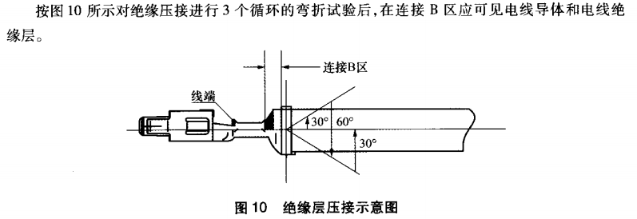
四、标准偏离
1、标准偏离
/
五、试验结果
1、试验结果
序号 | 端子件号 | 是否可见电线导体和电线绝缘层 | 序号 | 端子件号 | 是否可见电线导体和电线绝缘层
1 | 1-963860-1 | 是 | 11 | DJ616A-2 | 是
2 | 1-962841-1 | 是 | 12 | 8100-2876 | 是
3 | 1-968946-1 | 是 | 13 | 8100-2920 | 是
4 | 1674742-1 | 是 | 14 | 8240-0447 | 是
5 | 928999-1 | 是 | 15 | HX30001-PT（小5556-PT） | 是
6 | 968075-2 | 是 | 16 | 6619403 BSS | 是
7 | 962885-1 | /（有密封无法评价） | 17 | AH624B-1S（1123343-1） | 是
 |  |  |  |  | 是
8 | DJ622-E3.5A | 是 | 18 | 173645-1（DJ614-G1.8A） | 是
9 | DJ611-2.3x0.6A | 是 | 19 | DJ623-E3.5A | 是
10 | 964267-2 | 是 | 20 | / | /

六、试验照片
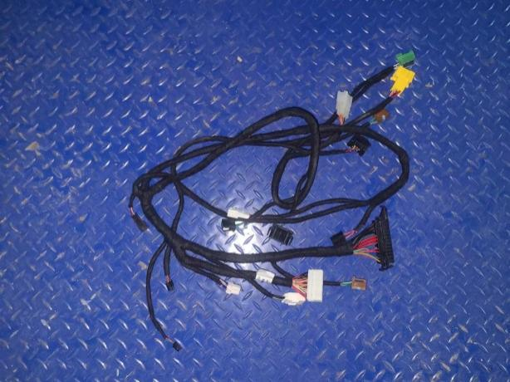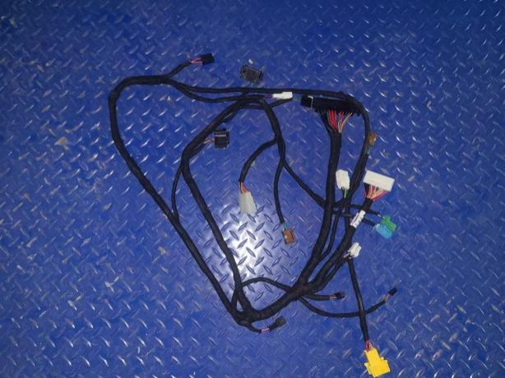
试验前
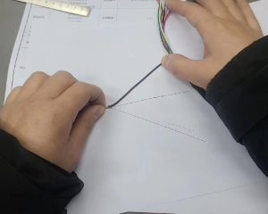
试验中
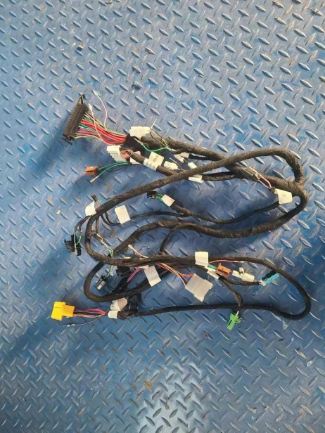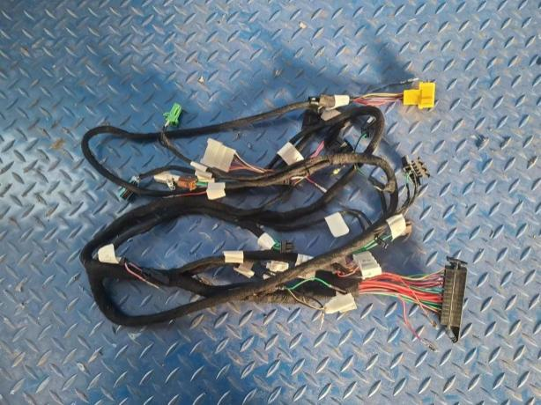
试验后
**报告结束**

